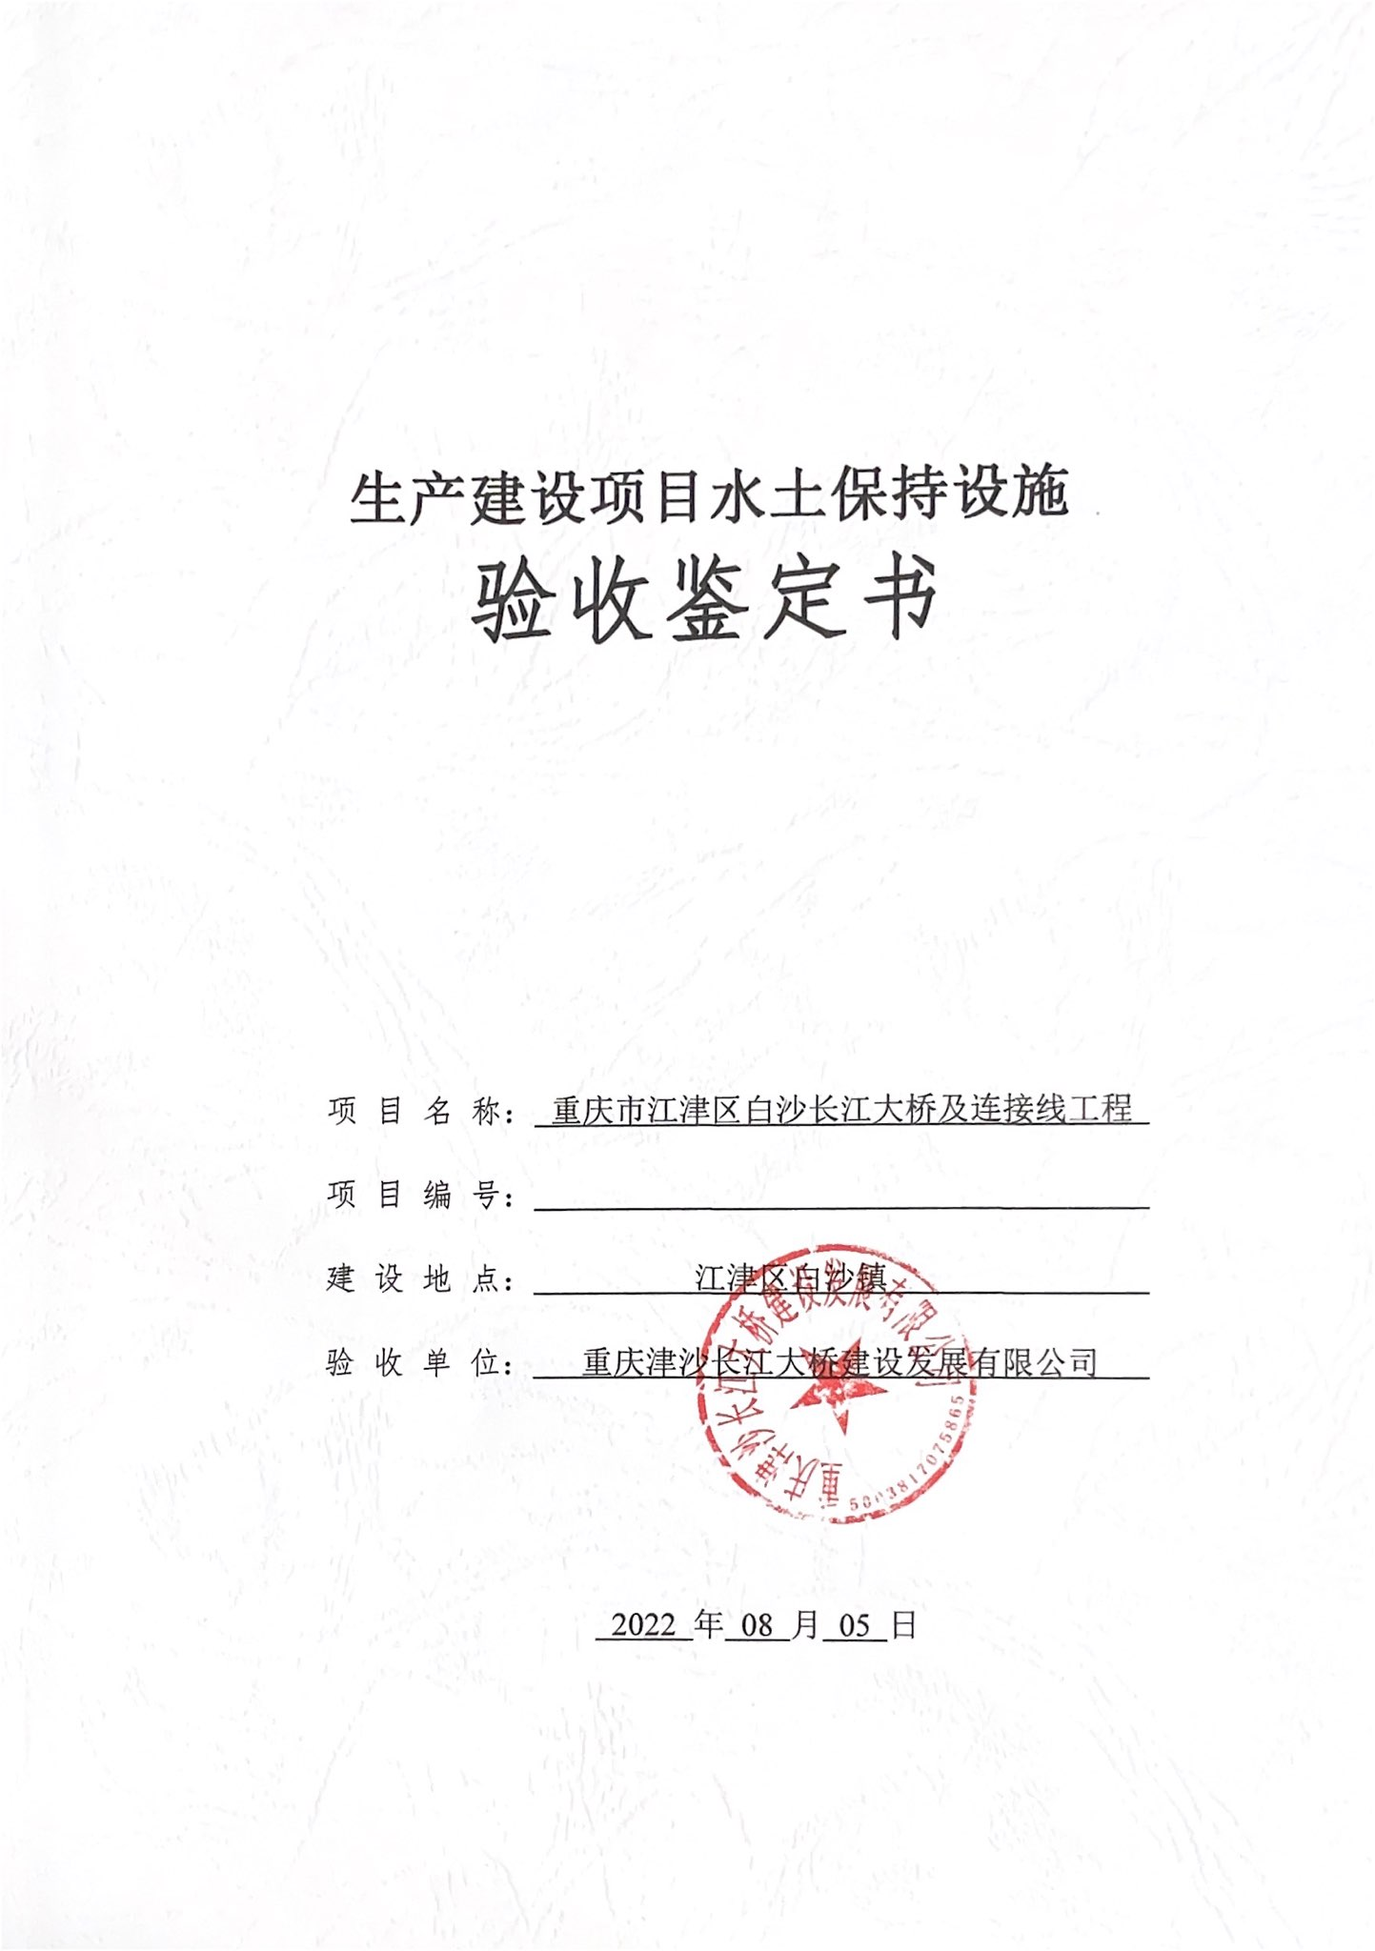
一、生产建设项目水土保持设施验收基本情况表
项目名称 | 重庆市江津区白沙长江大桥及连接线工程 | 行业  类别 | 道路工程
主管部门  （或主要投资人） | 重庆津沙长江大桥建设发展有限公司 | 项目  性质 | 新建
水土保持方案批复  机关、文号及时间 | 重庆市水利局  （渝水许可〔2017〕125号）、2017年11月17日
水土保持方案变更批复  机关、文号及时间 | \
水土保持初步设计  批复机关、文号及时间 | \
项目建设起止时间 | 2018年6月~2022年6月
水土保持方案编制单位 | 中煤科工重庆设计研究院（集团）有限公司
水土保持方案初步设计单位 | 林同棪国际工程咨询（中国）有限公司
水土保持监测单位 | 中煤科工重庆设计研究院（集团）有限公司
水土保持施工单位 | 中国建筑第六工程局有限公司
水土保持监理单位 | 广州华申建设工程管理有限公司
水土保持设施验收  报告编制单位 | 重庆后科环保有限责任公司

二、验收意见
根据《中华人民共和国水土保持法》第二十七条、《关于加强事中事后监督规范生产建设项目水土保持设施自主验收的通知》（水保[2017]365号）和《重庆市水利局关于转发水利部关于加强事中事后监管规范生产建设项目水土保持设施自主验收的通知》（渝水[2017]255号）等有关规定，2022年08月05日，重庆津沙长江大桥建设发展有限公司组织召开了重庆市江津区白沙长江大桥及连接线工程水土保持设施验收会，参加会议的有重庆后科环保有限责任公司、中煤科工重庆设计研究院（集团）有限公司、中国建筑第六工程局有限公司、广州华申建设工程管理有限公司的代表和三名特邀专家共计七人参加，会议成立了验收组，并由建设单位重庆津沙长江大桥建设发展有限公司代表作组长。本次验收范围占地面积24.78hm²，包括路基工程区占地12.39hm²，桥梁工程区占地7.35hm²，施工场地区占地2.38hm²，施工道路区占地0.47hm²，弃土场区占地2.19hm²。
验收组实地察看了该项目水土保持设施建设情况，查阅了《重庆市江津区白沙长江大桥及连接线工程水土保持设施验收报告》等相关资料，听取了验收报告编制单位有关情况的汇报，经过认真讨论，形成验收意见如下：
(一)项目概况
重庆市江津区白沙长江大桥及连接线工程实际实施路线全长3160m（主线起点桩号为K0+340，终点桩号为K3+500），道路等级为城市主干路，设计时速60Km/小时，标准路幅宽度36m，双向六车道。本项目土石方开挖量31.72万m³，回填34.12万m³，借方19.58万m³，弃方10.74万m³，弃方堆放于弃土场，借方由园区统一调运。该项目建设包括路基工程、路面工程、桥梁工程、管网工程、绿化工程和附属工程等。
本项目总投资156023.61万元（其中土建投资105473.64万元）。实际开工时间为2018年6月28日，2022年1月26日通车，施工工期为49个月。
(二)水土保持方案批复情况
2017年11月17日，重庆市水利局以《关于重庆市江津区白沙长江大桥及连接线工程水土保持方案的批复》（渝水许可〔2017〕125号）批复了本工程的水土保持方案。根据本工程水土保持方案批复，本项目扰动原地貌面积为32.95hm²，防治责任范围为38.43hm²，本项目填方总量为114.08万m³，挖方总量为95.57万m³，借方59.72万m³，弃方41.21万m³。借方由园区M2-E2-03/01地块借调，弃方全部规划弃渣场集中堆放。根据本工程水土流失预测、防治责任范围以及水土流失防治分区和防治内容，确定不同的防治措施及布局，并形成水土流失防治体系。路基工程防治区：雨水管网5520m、表土剥离3.42万m³、表土回填3.42万m³、网格护坡60406m²、人行道绿化8060m²、中央分隔带绿化20118m²、临时排水沟1073m、沉沙池15座、无纺布覆盖59280m²、编织袋拦挡2095m、挡水埂8500m和导流槽1300m。桥梁工程防治区：撒播种草1.29hm²、临时排水沟750m、沉沙池3座、无纺布覆盖800m²、编织袋拦挡100m、泥浆沉淀池4座、场地清理1.29hm²。施工场地防治区：表土剥离0.49万m³、表土回填0.49万m³、土地整治1.9hm²、临时排水沟1800m、沉沙池4座、彩条布覆盖3200m²、无纺布覆盖1350m²、临时拦挡200m。施工道路防治区：表土剥离0.37万m³、表土回填0.37万m³、土地整治1.85hm²、排水沟2125m、灌草绿化0.21hm²、沉沙池14座、无纺布覆盖620m²、临时拦挡156m。弃土场防治区：表土剥离0.85万m³、表土回填0.85万m³、土地整治4.53hm²、排水沟752m、马道排水沟504m、挡土墙48m、灌草绿化0.64hm²、无纺布覆盖1480m²、临时拦挡210m。水保方案审核静态总投资3410.05万元，其中主体工程已列投资2983.39万元，方案新增426.66万元。在方案新增投资中：工程措施费158.99万元，植物措施费191万元，监测措施费71.60万元，临时措施费5610万元，独立费用70.39万元，基本预备费21.54万元，水土保持补偿费46.13万元。
(三)水土保持初步设计或施工图设计情况
工程未单独开展水土保持初步设计和施工图设计，其水土保持设计内容已涵盖于主体初步设计和施工图设计中。
(四)水土保持监测情况
本项目水土保持监测工作由建设单位委托中煤科工集团重庆设计研究院（集团）有限公司展开。根据实际建设情况，主要采取调查监测和巡视监测的方法。总体而言，工程水土保持措施目前稳定性良好，运行正常，能较好满足水土流失防治的要求。本工程水土流失控制效果满足建设项目水土流失防治标准的要求，基本达到了批准的水土保持方案和批复文件要求以及国家和地方的有关技术标准。
(五)竣工验收报告编制情况
项目建设单位重庆津沙长江大桥建设发展有限公司于2022年7月自主组织开展了对重庆市江津区白沙长江大桥及连接线工程的水土保持设施验收工作，并委托重庆后科环保有限责任公司编制了《重庆市江津区白沙长江大桥及连接线工程水土保持设施验收报告》。报告编制人员通过现场调查、资料收集及数据分析等方式，编制完成了本验收报告。报告中认为本工程基本完成了水土保持方案确定的防治任务，水土保持投资较好落实，已完成的各项工程质量合格。水土保持设施总体上符合国家水土保持法律法规及技术标准规定的验收条件，达到批准的水土保持方案的要求，通过水土保持设施验收。报告中主要对工程实际完成的水保持工程量和投资进行了统计，在项目建设过程中，建设单位落实了各项水土保持防治措施，实施了边坡防护、土地整治、绿化工程、排水、沉沙、拦挡和覆盖等措施。本项目实际土石方开挖量31.72万m³，回填34.12万m³，借方19.58万m³，弃方10.74万m³，弃方堆放于弃土场，借方由园区统一调运。项目建设实际完成水土保持措施为：路基工程防治区：雨水管网5892m、表土剥离0.74万m³、表土回填0.74万m³、网格护坡4338m²、人行道绿化8145m²、中央分隔带绿化20972m²、临时排水沟375m、沉沙池2座、无纺布覆盖12858m²、挡水埂560m和导流槽582m。桥梁工程防治区：撒播种草0.45hm²、临时排水沟158m、沉沙池2座、无纺布覆盖169m²、编织袋拦挡20m、泥浆沉淀池2座、场地清理3.92hm²。施工场地防治区：表土剥离0.12万m³、表土回填0.12万m³、土地整治1.39hm²、临时排水沟500m、沉沙池1座、彩条布覆盖100m²。施工道路防治区：表土剥离0.09万m³、表土回填0.09万m³、土地整治0.09hm²、排水沟582m、沉沙池2座、无纺布覆盖246m²、临时拦挡98m。弃土场防治区：表土剥离0.64万m³、表土回填0.64万m³、土地整治2.19hm²、排水沟630m、灌草绿化2.18hm²、无纺布覆盖450m²。重庆市江津区白沙长江大桥及连接线工程方案确定的各项防治措施基本纳入了实施计划，本工程实际完成水土保持总投资969.25万元，其中工程措施实际投资219.45万元，植物措施实际投资526.53万元，监测措施实际投资71.60万元，临时措施实际投资11.39万元，独立费用87.96万元，基本预备费6.19万元，水土保持补偿费46.13万元。
（六）验收结论
本项目在实施过程中落实了水土保持方案及批复文件要求，完成了水土流失预防和治理任务，水土流失防治指标达到水土保持方案确定的目标值，符合水土保持设施的验收条件，该项目水土保持设施通过验收。
（七）后续管护要求
在工程完工后，建设单位将继续领头做好水土保持工作，同时将进一步加强水土保持设施管护工作，确保其持续、安全、有效运行。特别加强对项目区内植被生长较差的地块进行补植及养护力度，保证植物的存活率，使其充分发挥水土保持效益和绿化环境的作用。建设完成后由运行管理单位承担后期的主要管护工作，使各项措施持续发挥最佳的防治效益。

